МИНИСТЕРСТВО ОБРАЗОВАНИЯ САРАТОВСКОЙ ОБЛАСТИ

**Государственное автономное профессиональное образовательное учреждение Саратовской области**

**«Балаковский политехнический техникум»**

**ИССЛЕДОВАТЕЛЬСКАЯ РАБОТА**

|  |
| --- |
| **Применение композиционных материалов и эффективность их** |
| **использования при производстве и ремонте насосного оборудования** |

**(тема работы)**

|  |
| --- |
| Выполнили: |
| Остапенко Александр Максимович, Минаев Дмитрий Алексеевич |
| ОУ:__ГАПОУ СО «БПТ» |
| Группа (класс)__гр. 97_ курс____2________ |
| Руководитель: |
| Солоха Екатерина Владимировна |

г. Балаково

2020 год

Содержание

|  |  |
| --- | --- |
| Введение |  |
| 1 Применение композиционных материалов при производстве насосного оборудования |  |
| 2 Основные виды износа деталей насосного оборудования |  |
| 3 Применение композиционных материалов при ремонте насосного оборудования |  |
| 4 Влияние применения композиционных материалов на технические характеристики насосов |  |
| Приложение А Примеры восстановления деталей насосов с применением композиционных материалов |  |
| Список использованной литературы |  |

Введение

Ресурсосбережение в промышленности подразумевает повышение мощности выпускаемых машин, качества, надежности, экономичности, конкурентоспособности и производительности оборудования и других изделий машиностроения. При этом предполагается уменьшение их габаритов, металлоёмкости, энергопотребления и снижение их себестоимости. Для этого должен быть решен вопрос о расширении и систематическом обновлении номенклатуры и ассортимента конструкционных материалов, внедрении высокоэффективных методов повышения их прочностных свойств; коррозионно- и износостойкости; об увеличении производства новых композитных конструкционных материалов, заменяющих черные и цветные металлы.

Начавшийся бум в применении композиционных материалов, очевидно, является ответом на повышение требований современной техники и высокотехнологичных отраслей. Практика показала, что путем подбора состава и свойств компонентов композиционных материалов (матрицы и наполнителя, их соотношения, ориентации наполнителя) можно обеспечить получение практически любых изделий с заранее заданным сочетанием эксплуатационных и технологических свойств. Чем объяснить стремительно растущий интерес к композиционным материалам именно сегодня? Прежде всего тем, что традиционные материалы (главным образом, металлы) не всегда отвечают потребностям современной инженерной практики. Например, в особо жестких условиях эксплуатации незаменимость композитов обеспечивается сочетанием таких важнейших характеристик, как высокая механическая прочность, теплостойкость, коррозионная стойкость, малая плотность. Во-вторых, многообразие комбинаций различных исходных материалов и их компонентов, а также технологий их переработки в композитные материалы и изделия практически бесконечны и ограничены только уровнем развития науки и техники. При этом используются такие преимущества композитов, как возможность «бесстружечной» обработки (литье, прессование, экструзия) с получением изделий любой формы, что существенно снижает производственные затраты.

Современные композитные материалы обычно состоят из двух компонентов: волокна и матрицы. В качестве волокна используются высокопрочные стеклянные, углеродные, органические, борные и другие волокна. Матрицей являются как термореактивные смолы (фенольные, эпоксидные, полиэфирные и т.д.), так и термопластичные полимеры (полиамиды, полиэтилен, полистирол и др.). Эти материалы обладают достаточно высокой прочностью, низкой теплопроводностью, высокими электроизоляционными свойствами, кроме того, они прозрачны для радиоволн.

Путем подбора состава и свойств матрицы и наполнителя, их соотношения, ориентации наполнителя можно получить материалы и готовые изделия с требуемым (заранее заданным) сочетанием эксплуатационных и технологических свойств. В настоящее время на международном и российском рынке наибольшее распространение получили полимерные композиционные материалы.

Целью данной работы является исследование перспектив применения композиционных материалов при проектировании и ремонте промышленного оборудования. В качестве объекта исследования выбраны композиционные материалы, применяемые при изготовлении отдельных деталей и ремонте центробежных насосов, применяемых для перекачивания агрессивных сред. В ходе работы над проектом необходимо выявить основные причины износа отдельных деталей оборудования и выхода из строя оборудования в целом, провести анализ перспектив применения композитов в качестве заменителей традиционных материалов, а также оценить возможное влияние применения композитов на технические характеристики промышленного оборудования.

1 Применение композиционных материалов при производстве насосного оборудования

Насосное оборудование широко применяется в различных отраслях промышленности. Наиболее часто применяемыми насосами для обеспечения непрерывности технологического процесса в различных отраслях промышленности, это центробежные насосы. От их работы зависит стабильность и бесперебойность работы основного технологического оборудования, поэтому повышение срока службы центробежных насосов является актуальной задачей. В процессе эксплуатации насосы работают в довольно тяжелых условиях. Наличие агрессивной среды создает предпосылки для коррозии деталей насоса, а также интенсивного изнашивания узлов трения. Поэтому длительная эксплуатация насосов (как правило, без технического обслуживания) приводит к быстрому выходу из строя деталей и узлов трения. Наиболее распространенными причинами выхода из строя деталей и рабочих органов машин являются не поломки, а износ и повреждение рабочих поверхностей.

Основным рабочим органом центробежных насосов является рабочее колесо (крыльчатка), насаженное на вал. Использование современных полимерных материалов при производстве рабочих органов насосов (рисунок 1) позволяет создавать насосные агрегаты, не подверженные коррозии и со сниженной скоростью солеотложения на них.

Низкоадгезионные центробежные насосы по сравнению с насосами в традиционном исполнении позволяют сократить эксплуатационные затраты, количество ремонтов, а также увеличить наработку оборудования на отказ.

Преимущества применения композиционных материалов:

- высокая коррозионная стойкость и чистота полимерных проточных каналов, низкая адгезия и немагнитные свойства материала, а также отсутствие возможности образования гальванических пар обеспечивают снижение скорости отложения солей и других отложений не менее чем в 3 раза по сравнению с металлическими рабочими органами, а также уменьшают вероятность засорения неабразивными мехпримесями.

- высокая точность изготовления и малый вес полимерных рабочих колес (в 4–5 раз меньше металлических) в сочетании с промежуточными подшипниками обеспечивают высокую сбалансированность вращения вала во всем диапазоне регулируемых частот двигателя, что позволяет уменьшить износ радиальных пар трения.

- малый вес ротора, в 2,5 раза меньше, чем у ЭЦН с металлическими рабочими колесами, обеспечивает уменьшение пусковых токов и плавный пуск двигателя.

- высокая чистота проточных каналов, низкая адгезия и высокая коррозионная стойкость материала рабочих органов обеспечивают уменьшение температуры нагрева пластовой жидкости, что способствует снижению вероятности выпадения солей в осадок.

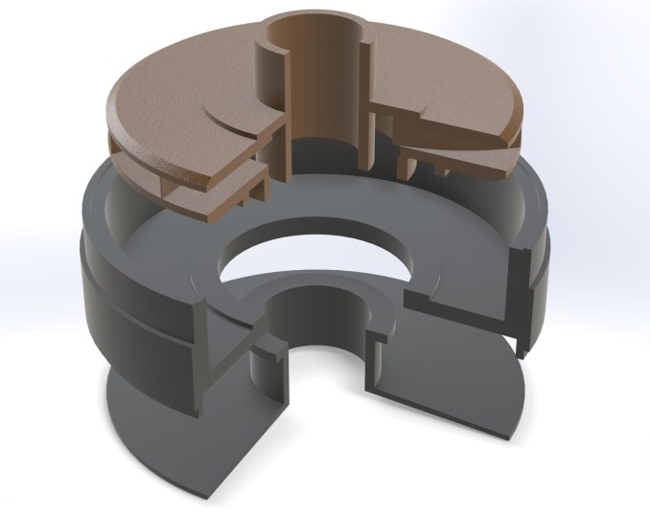 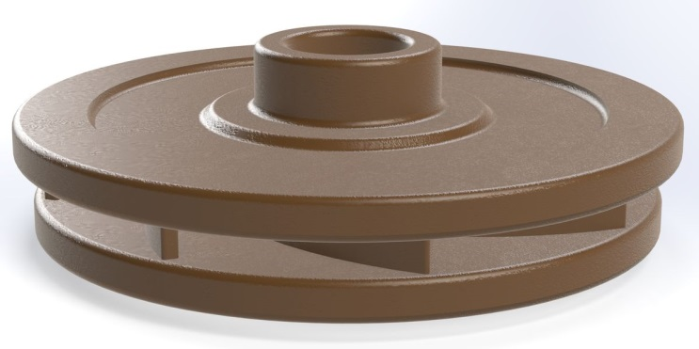

а) б)

а) ступень ЭЦН из полимерных материалов; б) вариант исполнения колеса ЭЦН из ПКМ

Рисунок 1 – Рабочие органы центробежных насосов.

Применение композиционных материалов в насосостроении возможно также при изготовлении подшипников, щелевых и торцевых уплотнений, дисков гидропяты. Все эти элементы сегодня снижают надежность насосов типа ЦНС и требуют совершенствования.

 2 Основные виды износа деталей насосного оборудования

В процессе эксплуатации насосных установок появляются неполадки в работе центробежных насосов. В результате неплотности всасывающей линии и наличия в корпусе насоса воздуха и закупорки трубок гидравлического сальника происходит отказ от работы насоса. При этом снижается производительность и уменьшается напор перекачиваемой жидкости в процессе работы насоса из-за уменьшения числа оборотов, просачивания воздуха во всасывающую линию, повышения сопротивлений в напорном трубопроводе, увеличения высоты всасывания, засорения рабочего колеса, а также механических повреждений, к которым относятся износ уплотнительных колец и повреждение рабочего колеса. Кроме того, неправильная установка насоса, частичное засорение рабочего колеса, ослабление креплений на напорной и всасывающей трубах насоса, чрезмерная высота всасывания, механические повреждения (например, прогиб вала, заедание вращающихся частей и износ подшипников) также приводят к вибрации и шуму насосной установки.

Если вращающаяся часть насоса не уравновешена, то при ее вращении появляется сотрясение (вибрация) всего насоса, которое вызывает разрушение подшипников, фундамента и самого насоса. Для устранения вибрации вращающиеся части должны быть отбалансированы на специальных станках.

При осуществлении ремонта центробежных насосов наибольший объем работы приходится на устранение неисправностей в роторах, так как их детали подвергаются большему изнашиванию.

Эрозионный и коррозионный износ, неточные зазоры в проточной части насоса, попадание в насос посторонних тел и значительный осевой сдвиг ротора из-за неправильной сборки насоса являются основными причинами выхода из строя рабочих колес. Их долговечность зависит от материала, из которого они изготовлены, и от того, насколько качественно они выполнены.

Основные дефекты муфт - это коррозийный износ и задиры поверхностей зубьев и посадочных мест, нарушение балансировки и соосности, механические поломки, овальность отверстий для пальцев, нарушение посадки на валу, а также биение полумуфт. При ремонте муфт осуществляется проверка размеров зазоров и зацеплений.

В процессе эксплуатации торцевых уплотнений неполадки, как правило, возникают вследствие износа пар трения. Наиболее ответственная заключительная операция по обработке пар трения состоит в притирке рабочих поверхностей трущихся пар торцевого уплотнения. Механизация процесса притирки рабочих поверхностей пар трения позволит получить идеальную плоскостность притираемой поверхности.

Также выходу из строя подвергаются подшипники. Их срок службы определяется числом часов, в течение которых наступает «усталость металла», числом оборотов подшипника, наличием и количеством смазки.

Большинство подшипников выходит из строя по следующим причинам: неправильный подбор подшипника к валу (несоблюдение допусков); отсутствие соосности между насосом и его ведущим шкивом; деформация валов; несбалансированность вращающихся элементов; термическое расширение вала.

К уменьшению напора приводит засорение всасывающего трубопровода, защитной сетки или рабочего колеса. Закупоривание рабочего колеса возможно из-за несовпадения общей высоты напора с параметрами насоса, что приводит к опасности перегрузки приводного двигателя.

Направление вращения вала насоса должно соответствовать заданному направлению. Неправильное направление вращения приводит к неисправностям насоса в результате ослабления затяжки рабочего колеса или гайки на валу, а это, в свою очередь, вызывает повреждение элементов корпуса насоса, что также может привести к заклиниванию вала насоса.

Из-за превышения допустимой вакуумметрической высоты всасывания или максимальной геометрической высоты всасывания насоса может произойти разрыв сплошности потока, или кавитация, а также сильное снижение мощности. При работе насоса необходимо соблюдать допустимую высоту всасывания - кавитационный запас. Максимальная высота всасывания сильно зависит от температуры перекачиваемой жидкости, от потерь на трение и изгибы трубопровода, а также от диаметра во всасывающем трубопроводе.

Спокойная работа вала насоса особенно важна во время эксплуатации торцевых уплотнений. Если вал работает неравномерно или с биениями, то на уплотнительных поверхностях появляются следы интенсивного изнашивания, это приводит к преждевременной потере уплотнительных свойств торцевых уплотнений.

3 Применение композиционных материалов при ремонте насосного оборудования

Композитные материалы представляют собой материалы, созданы из нескольких компонентов. Преимущественно они производятся из пластичной основы, армирующего наполнителя, а также некоторых других веществ. Вследствие этого композит отличается высокой прочностью, жесткостью и многими другими полезными свойствами. Полимерные композитные технологии – это методы создания материалов, матрицей которых служит полимер. Они имеют огромное количество типов и видов, что обеспечило их распространенность и популярность.

В настоящее время при ремонте деталей и узлов технологического оборудования широко применяются полимерные композиционные материалы.

Выпускаемые ведущими российскими и зарубежными фирмами полимерные композиционные материалы являются двухкомпонентными и состоят из основы и активатора, заполненных минеральными или металлическими наполнителями. Эффективное использование физико-механических и химических свойств полимерных материалов позволяет значительно снизить трудоемкость ремонта центробежных насосов, что обуславливается следующими особенностями их использования:

- технология с использованием полимерных композиций не требует сложного оборудования и высокой квалификации работающих;

- при использовании полимерных композиций можно производить ремонт без полной разборки узлов;

- возможность проведения ремонта в полевых и производственных условиях без подвода энергии;

- возможность выполнения ремонта в неудобных и труднодоступных местах;

- восстановление фрагментов деталей без применения специальной оснастки и инструмента;

- применение металлополимеров ускоренного отверждения позволяет производить срочный ремонт в течение короткого времени;

- возможность соединения разных материалов между собой и в различных сочетаниях между ними;

- возможность использования металлополимеров в качестве конструкционного материала.

Восстановление деталей металлополимерными композициями имеет ряд специфических особенностей по сравнению с восстановлением деталей металлами (наплавкой, металлизацией, сваркой, пайкой и т.п.), обусловленных прежде всего использованием химической энергии для превращения олигомера в полимер, т.е. для обеспечения реакции полимеризации. В этом случае необходимо в ходе технологического процесса управлять формированием свойств полимерного материала, которые отличаются от свойств металлической детали. Поэтому незначительное отклонение от оптимальных условий может привести к резкому ухудшению качества восстанавливаемой детали. При восстановлении деталей металлополимерами , ввиду однопорядкового характера свойств, имеется определенный «запас» качества, в результате чего режимы восстановления не так жестки. Но при этом принципиальное значение приобретают такие операции, как подготовка поверхностей деталей, приготовление и нанесение ремонтных композиций, а также тепловая и механическая обработка деталей. На рисунках 2-4 представлены примеры применения полимерных композиционных материалов при ремонте центробежных насосов.

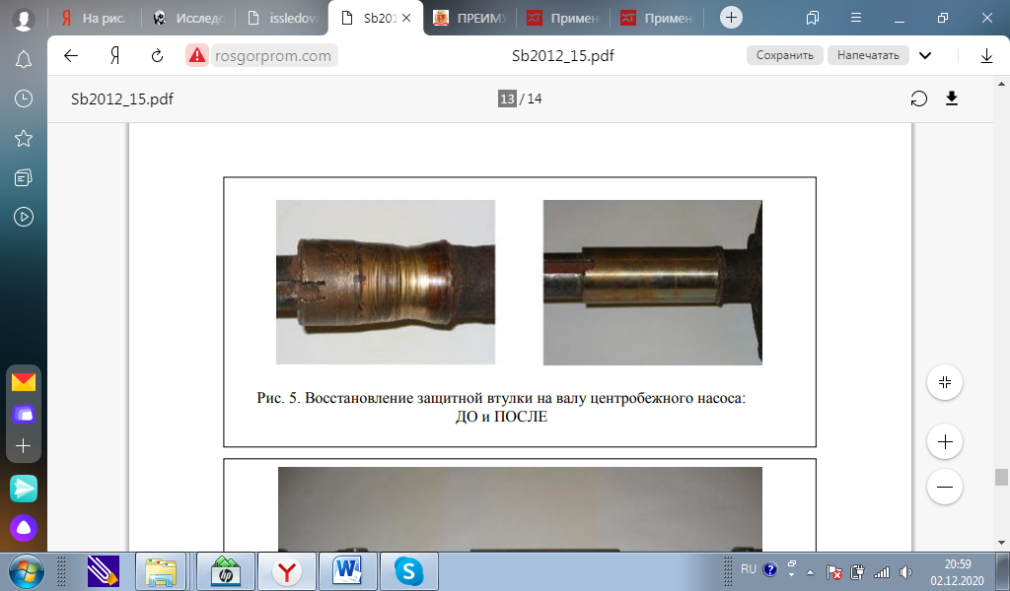

а) б)

Рисунок 2 - Защитная втулка на валу центробежного насоса: до (а) и после (б) восстановления

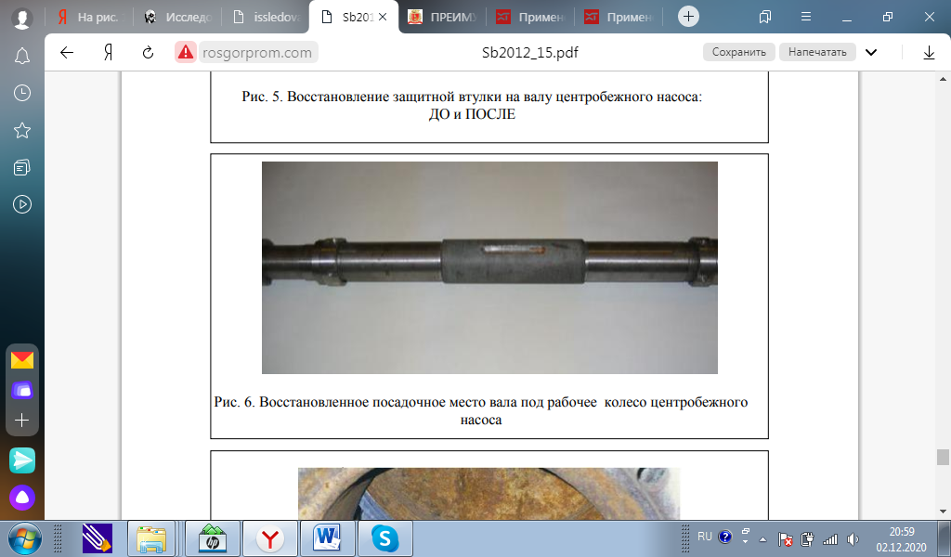

Рисунок 3 - Рабочее колесо центробежного насоса с нанесенным полимерным композиционным покрытием

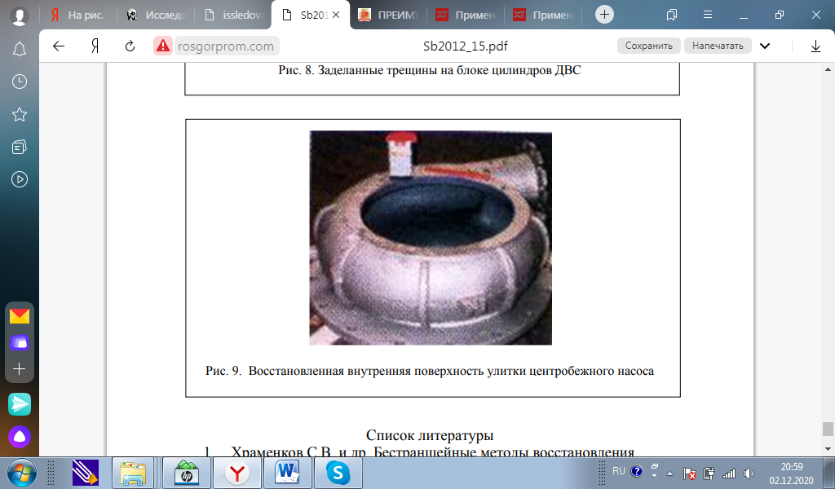

Рисунок 4 – Восстановленная внутренняя поверхность улитки центробежного насоса

Большой объём ремонтно-восстановительных работ проводится при устранении литейных дефектов, при восстановлении поверхностей, подвергшихся абразивному, коррозионному, кавитационному износам, а так же при герметизации трещин в трубопроводах, корпусах различных агрегатов, емкостях и т.п.

Керамические покрытия, такие как [Belzona 1321 (Ceramic S-Metal)](https://www.belzona.com/ru/products/1000/1321.aspx" \o "Belzona 1321 (Ceramic S-Metal)), обеспечивают долговременную защиту насосов от эрозии и коррозии. Защитное покрытие [Belzona 1341 (Supermetalglide)](https://www.belzona.com/ru/products/1000/1341.aspx" \o "Belzona 1341 (Supermetalglide)) специально предназначено для повышения КПД насосов, так как его гидрофобность позволяет воде легче скатываться, снижая турбулентность потока. Это покрытие способствует повышению КПД на 7% на новых насосах и до 20% на восстановленных.

Для оборудования, подверженного тяжелому абразивному износу, например, грязевые и канализационные насосы, [абразивостойкие внутренние покрытия](https://www.belzona.com/ru/products/purpose/abrasion-resistant.aspx" \o "abrasion resistant linings) являются идеальным решением, так как они обеспечивают максимальную защиту за счет содержания очень твердого наполнителя. Помимо этого, Belzona имеет в ассортименте различные специализированные эпоксидные покрытия, которые предлагают такие характеристики, как химическая и жаростойкость, стойкость к эрозии и кавитации, обеспечивая надёжные решения для различных условий работы оборудования.

Технология применения композиционных материалов в восстановительных работах характеризуется большой экономией энергоресурсов, свойственных технологиям сварки, пайки, наплавки, напыления и др.

На основании практического опыта специалистов, занятых в последние годы внедрением ремонтной технологии с применением композиционных материалов было установлено, что рациональное использование их физических и химических свойств позволит снизить себестоимость и трудоемкость работ на 50-60% и снизить расход металла на 40-50%.

Так же основным преимуществами подобных ремонтных технологий является сокращение сроков проведения ремонта в 5-10 раз в сравнении с традиционными способами. Эксплуатация восстановленных объектов показывает, что продление срока их работы может быть увеличено в 2-4 раза.

Себестоимость восстановления деталей можно уменьшить в результате проведения целого ряда мероприятий, в том числе: снижение трудоемкости процессов ремонта за счёт повышения уровня автоматизации и механизации восстановительного производства; использование более совершенных РКМ (в том числе не требующих подготовки поверхности, быстрополимеризуемых и т.д.), которое приведёт к обеспечению высокого качества ремонтируемых деталей и узлов, а так же длительного срока их использования; применение прогрессивных технологий, основывающиеся на методах наращивании с минимальными припусками на последующую механическую обработку и пластической деформации; снижение трудоемкости технологических процессов ремонта, т.е. снижение затрат на электроэнергию, сжатый воздух, газ, в расчете на единицу площади ремонтируемой поверхности.

4 Влияние применения композиционных материалов на технические характеристики насосов

Одной из основных характеристик энероэффективности центробежного насосного агрегата является КПД. КПД отображает величину потерь энергии на различных режимах работы насоса, определяет экономическую целесообразность эксплуатации насоса при изменении остальных его рабочих параметров (напора, подачи, мощности).

Потери мощности в центробежном насосе возникают в следствии действия множества факторов, которые можно разделить на: - гидравлические; - объемные; - механические. Изучение природы и знание потерь позволяет найти оптимальные пути совершенствования нового и эффективного ремонта уже работающего насосного оборудования. Говоря о насосных агрегатах, которые уже долгое время эксплуатируются нужно отметить, что их КПД имеет значительно меньшие значения. Над увеличением КПД необходимо упорно работать. При поиске метода совершенствования центробежных насосных агрегатов учитывались все имеющиеся недостатки, данные о влиянии различных неблагоприятных факторов, зарубежный и отечественный опыт.

Анализ эффективности использования специальных полимерных покрытий проточной части насоса. Суть предложенного метода состоит в нанесении на поверхности деталей проточной части насоса специальных полимерных материалов. Материалы наносятся на очищенные, методом дробеструйной или пескоструйной очистки, поверхности проточной части насоса с последующей полимеризацией. Если насосный агрегат был в эксплуатации, и на поверхностях деталей его проточной части имеются разного рода повреждения, то с использованием таких материалов их можно легко устранить. Нанесенное покрытие обрабатывают для получения необходимых параметров поверхности и геометрии улиты, рабочего колеса и т.д. Анализируя рабочие характеристики полимерного покрытия, следует отметить, что оно имеет хорошую адгезию с углеродными и нержавеющими сталями и другими конструкционными металлами, высокую абразивную устойчивость, как в сухих, так и во влажных условиях, стойкость к кавитации. Покрытие также хорошо сохраняет рабочие характеристики при температуре до С. Отличная стойкость покрытия в воде, водных растворах различных солей, органических средах, в щелочных растворах определяет область его применения. Используемые для повышения КПД полимерные покрытия после полимеризации имеют гладкие поверхностные покрытия, гидрофобные, с низкой поверхностной энергией и с наполнителями, повышающими сопротивление абразивному износу. Они образуют сверх гладкую поверхность, которая уменьшает толщину пограничного слоя перекачиваемой жидкости и снижает внутреннюю турбулентность, что приводит к увеличению гидравлического КПД.

Гладкость поверхности этого типа покрытия в 10 раз выше, чем поверхности полированной нержавеющей стали. Его гидрофобная природа заставляет жидкость просто "катиться" вдоль поверхности (рисунок 5) и сводит к минимуму абразивный износ, благодаря введенным в состав смазывающим смесям и абразивостойким наполнителям.

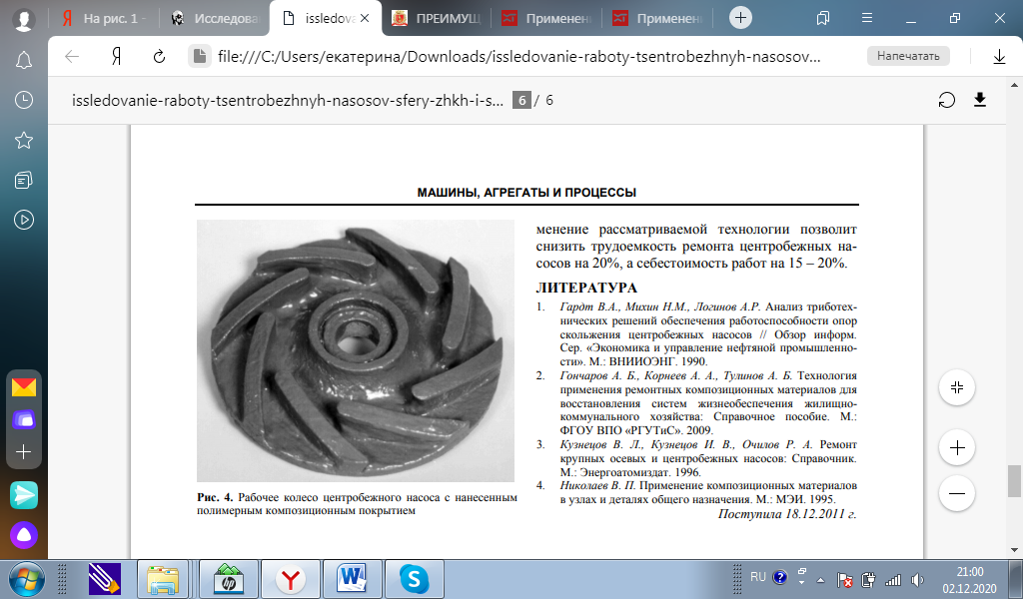

Рисунок 5 – Рабочее колесо с нанесенным полимерным композиционным покрытием

КПД насосного агрегата в целом складывается из КПД двигателя и КПД насоса как такового. Пути повышения КПД насоса - это совершенствование геометрии проточной части, то есть расчетной части и повышение качества изготовления - обеспечение необходимой точности, расчетной шероховатости изготовления деталей с применением современных материалов, обладающих улучшенными свойствами, таких, как антифрикционный углепластик ФУТ разработки ФГУП ЦНИИ КМ «Прометей». Практика применения углепластика ФУТ при изготовлении из него встроенных подшипников показала, что при прочих равных условиях возможно повышение КПД насоса до 2%.

Кроме того, материал ФУТ обладает исключительной стойкостью к агрессивной среде, что вкупе с конструктивным исполнением подшипникового узла (встроенный подшипник) позволяет полностью исключить протечки перекачиваемой жидкости и значительно повысить экологическую безопасность насосного агрегата.

Таким образом, изменение подшипникового узла с применением композитного материала позволило решить сразу ряд задач, прямо или косвенно связанных с улучшением экологической обстановки: повысить КПД насосов до 2%, из чего следует значительное снижение потребления электроэнергии; снизить затраты на обслуживание, повысить надежность и существенно сократить утечки агрессивной жидкости.

Заключение

В настоящее время на предприятиях РФ парк вспомогательного оборудования изношен на 50-70% и не всегда есть возможность приобретения нового оборудования. Однако применение композиционных материалов в ремонтно-восстановительных работах позволяет продлить возможность эксплуатации изношенного оборудования и увеличить ресурс его работы, что сэкономит значительные средства предприятием. Технологии ремонта с использованием композитов универсально и может применяться практически во всех отраслях от коммунальной сферы до аэрокосмической. Эту технологию отличают безопасность и отсутствие энергозатрат на проведение восстановительных работ.

Рассмотрение основных технологий, где для восстановления использовались композиционные материалы позволяет судить о снижении себестоимости ремонта в сравнении с традиционными технологиями (сварка, пайка, наплавка, напыление) и высокой эффективности ремонтных технологий.

При этом продолжительность эксплуатации таких агрегатов может быть существенно увеличена за счет применения прогрессивных материалов с керамическими наполнителями, препятствующими интенсивному износу поверхностей.

Возможности широкого внедрения технологий применения композитов при восстановлении оборудования объясняются прежде всего:

- относительной дешевизной полимерных материалов по сравнению с металлами;

- простотой их применения;

- универсальностью при восстановлении деталей из цветных и черных металлов, бетона, дерева, пластмасс, стекла и др.;

- высокой химической стойкостью полимеров к различным агрессивным средам, в том числе маслам, кислотам, щелочам, нефтепродуктам, морской воде и т.п.

- возможностью получения различных, порой даже уникальных физикомеханических и химических свойств полимерных композитов, зачастую по своим эксплуатационным показателям превосходящих металлы;

- малой удельной массой полимеров;

- шумо- и вибро- поглощением при их применении в конструкциях механизмов и машин;

- антифрикционными и электроизоляционными свойствами.

Возможность создания неметаллических материалов с заранее заданными физико-механическими свойствами обеспечивает оптимальные эксплуатационные свойства деталей машин и позволяет значительно повысить их безотказность и долговечность.

Меньшая по сравнению с металлами удельная масса большинства композиционных материалов обеспечивает возможность значительного снижения массы изделий машиностроения, что в свою очередь обеспечит снижение энергетических и эксплуатационных затрат в течение всего жизненного цикла машин.

Особенности строения, структуры и производства композитов обеспечивают возможности снижения затрат на их утилизацию после завершения жизненного цикла машины.

Важным является и то, что в отходы при изготовлении деталей из полимерных композитов идет не более 10…30% материала, в то время как у аналогичных деталей из высокопрочных сплавов, отходы могут в 4…12 раз превышать массу изделия.

Кроме того, при изготовлении деталей из композиционных материалов требуются меньшие трудовые и энергетические затраты, уменьшается количество производственных циклов.

Таким образом, применение композиционных материалов обеспечивает существенную экономическую эффективность. Но применение ПКМ для производства изделий машиностроения требует предварительного глубокого изучения строения материалов и закономерностей изменения их физико-механических свойств в специфических условиях эксплуатации оборудования.

Эффективность применения ремонтных композитов может быть подтверждена многими примерами. Эти работы по себестоимости ремонта составляют от 5 до 30% от применения традиционных высокоэнергетических методов сварки, пайки, наплавки, напыления.

Министерство промышленности и торговли РФ на конкурсной основе выделяет субсидии на поддержку развития производства композиционных материалов и изделий из них в рамках реализации программы «Разработка технологий получения комплекса композиционных материалов (композитов) нового поколения, изделий и конструкций из них» и подпрограммы «Развитие производства композиционных материалов (композитов) и изделий из них». Главная цель - стимулирование развития отрасли конструкционных и композиционных материалов нового поколения.

Создается современная нормативно-правовая и нормативно-техническая база, регламентирующая разработку, производство и широкое внедрение композиционных материалов и изделий из них в ключевых секторах экономики. Разрабатываются и реализовываются  пилотные масштабируемые инновационные проекты на основе первоочередных отраслевых проблемно-ориентированных НИОКР.

Внедрение имеющихся отечественных композитных материалов в программу МС-21 будет пошагово реализовано после завершения основных сертификационных испытаний в рамках общей программы импортозамещения.

В результате проведенной исследовательской работы были выявлены основные преимущества применения композиционных материалов, а также оценена эффективность их применения при производстве и ремонте промышленного оборудования.

ПРИЛОЖЕНИЕ А

Примеры восстановления деталей насосов с применением композиционных материалов

|  |  |
| --- | --- |
| Эрозионные повреждения рабочих колес насоса привели к потере производительности | https://www.belzona.com/assets/data/images/know_how_area/gallery/pumps_17.jpg |
| Рабочее колесо после устранения следов эрозии | https://www.belzona.com/assets/data/images/know_how_area/gallery/pumps_18.jpg |
| Завершенный ремонт рабочего колеса с нанесением покрытия для повышения КПД и защиты от эрозии | https://www.belzona.com/assets/data/images/know_how_area/gallery/pumps_19.jpg |
| Повреждения крыльчатки насоса | https://www.belzona.com/assets/data/images/know_how_area/gallery/pumps_23.jpg |
| Крыльчатка насоса отремонтирована, а края лопастей защищены покрытием | https://www.belzona.com/assets/data/images/know_how_area/gallery/pumps_24.jpg |
| Поврежденный водяной насос | https://www.belzona.com/assets/data/images/know_how_area/gallery/pumps_3.jpg |
| Насос для охлаждающей воды восстановлен | https://www.belzona.com/assets/data/images/know_how_area/gallery/pumps_4.jpg |
| Эрозия и коррозия питательного насоса котла | https://www.belzona.com/assets/data/images/know_how_area/gallery/pumps_5.jpg |
| Насос защищен от эрозии и коррозии | https://www.belzona.com/assets/data/images/know_how_area/gallery/pumps_6.jpg |
| Насос для охлаждающей воды, пострадавший от сильной коррозии с потерей металла | https://www.belzona.com/assets/data/images/know_how_area/gallery/pumps_7.jpg |
| Восстановленный насос будет работать с более высоким КПД | https://www.belzona.com/assets/data/images/know_how_area/gallery/pumps_8.jpg |

Список использованной литературы

1 Деловой журнал «Neftegaz.RU» .

2 Журнал «Промышленная безопасность» № 2 (16), февраль, 2008.

3 Научная электронная библиотека «КиберЛенинка» .

4 Журнал «Химическая техника» Автор: А.В. Щербаков (ООО «НПО «Курс») №2/2015.